การปฐมพยาบาลเบื้องต้น

การปฐมพยาบาล หมายถึง การให้ความช่วยเหลือแก่ผู้ป่วยหรือผู้ที่ได้รับบาดเจ็บ ณ สถานที่เกิดเหตุ โดยใช้อุปกรณ์เท่าที่จะหาได้ในขณะนั้น นำมาใช้ในการรักษาเบื้องต้น ควรทำการปฐมพยาบาลให้เร็วที่สุดหลังเกิดเหตุโดยอาจทำได้ในทันที หรือระหว่างการนำผู้ป่วยหรือผู้บาดเจ็บไปยังโรงพยาบาลหรือสถานที่รักษาพยาบาลอื่นๆ เพื่อช่วยบรรเทาอาการเจ็บป่วย หรืออาการบาดเจ็บนั้นๆ ก่อนที่ผู้ป่วยหรือผู้ที่ได้รับบาดเจ็บจะได้รับการดูแลรักษาจากบุคลากรทางการแพทย์ หรือถูกนำส่งไปยังโรงพยาบาล
อุปกรณ์ปฐมพยาบาลเบื้องต้น

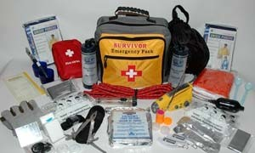

 วิธีการปฐมพยาบาลเบื้องต้นผู้เป็นลม
- นำเข้าพักในที่ร่ม มีอากาศถ่ายเทได้สะดวก
- ให้นอนราบ และคลายเสื้อผ้าให้หลวม
- ใช้ผ้าชุบน้ำเย็นเช็ดเหงื่อที่หน้าผาก มือ และเท้า
- ให้ผู้เป็นลมหรือหมดสติดมแอมโมเนีย
ข้อสังเกต : ถ้าใบหน้าผู้ที่เป็นลมขาวซีด ให้นอน
ศีรษะต่ำ ถ้าใบหน้ามีสีแดงให้นอนศีรษะสูง
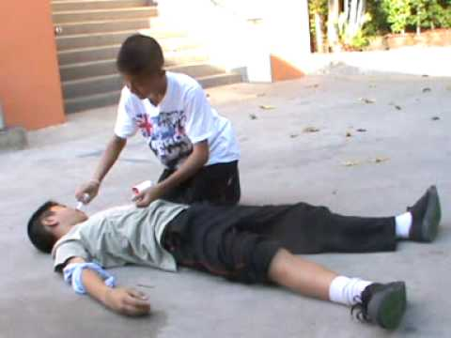

 วิธีการปฐมพยาบาลเบื้องต้นผู้หมดสติ
- ตรวจดูในปากว่ามีสิ่งอุดตันทางเดินหายใจหรือไม่ ถ้ามีต้องรีบนำออกโดยเร็ว
- จัดให้ผู้หมดสติอยู่ในท่าที่เหมาะสม โดยให้ผู้หมดสตินอนตะแคงคว่ำไปด้านใดด้านหนึ่ง
- คลายเครื่องนุ่งห่มให้หลวม และห้ามให้น้ำหรืออาหารทางปาก
- ถ้ามีอาการชักให้ใช้ ผ้าม้วนเป็นก้อนสอดระหว่างฟันบนกับฟันล่างเพื่อกันผู้ป่วยกัดลิ้นตนเอง
- ทำการห้ามเลือดในกรณีที่มีเลือดออก ถ้ามีอาการไม่ดีขึ้นให้รีบนำส่งโรงพยาบาลโดยด่วน


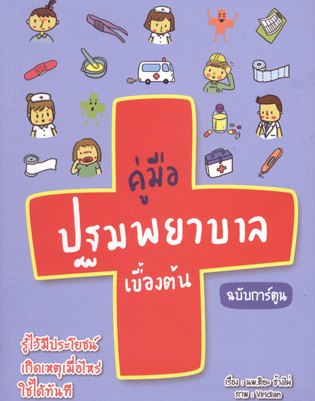

แจ้งสายด่วน 1669

หรือโทร : 09-4470-0423
งานป้องกันและบรรเทาสาธารณภัย
อบต.โชกเหนือ



ประโยชน์
การปฐมพยาบาลเบื้องต้น

ประโยชน์ของการปฐมพยาบาล
1. เพื่อช่วยพยุงชีวิตเอาไว้ ได้แก่ ช่วยในการหายใจ
ช่วยห้ามเลือด
2. ให้ผู้ป่วยคลายความทุกข์ทรมาน และไม่ให้มีการ
บาดเจ็บมากขึ้นไปอีก
3. ช่วยให้ผู้ป่วยฟื้นตัวเร็ว ได้แก่ การดูแลและ
ให้กำลังใจ การให้ยาแก้ปวด การให้ความอบอุ่น
การบาดเจ็บหรือเจ็บป่วยเป็นสิ่งที่เกิดขึ้นได้เสมอ แต่
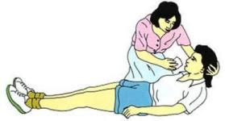
ถ้าหากได้รับการช่วยเหลือในเบื้องต้นเพื่อบรรเทาอาการอาการบาดเจ็บหรือเจ็บป่วยนั้น ยังส่งผลดีต่อการรักษา พยาบาลในขั้นต่อไป ดังนั้น การปฐมพยาบาลจึงมีความจำเป็นสำหรับทุกคนที่จะต้องเรียนรู้ไว้เพื่อจะได้สามารถนำมาใช้ในการช่วยเหลือตนเองและคนรอบข้างได้อย่างถูกต้อง

สิ่งที่ผู้ปฐมพยาบาล ควรปฏิบัติ

1. ห้ามเลือดถ้ามีเลือดไหลช่วยผายปอด เมื่อจำเป็น
2. ถ้าหยุดหายใจให้รีบผายปอดทันที จนกว่าผู้ป่วยจะหายใจเองได้
3. ไม่ควรสัมผัสบาดแผลที่มีเลือด หรือน้ำเหลืองของผู้ป่วยโดยตรง
4. ในกรณีที่ผู้ป่วยใส่ฟันปลอมควรนำออกในขณะที่ผู้ป่วยหมดสติ
5. ในกรณีที่ผู้ป่วยสลบหรือหมดสติ ห้ามให้ดื่มน้ำหรือกินยา
6. ถ้าสงสัยว่ามีกระดูกหักควรเข้าเฝือกชั่วคราวก่อนการเคลื่อนย้าย
7. ไม่ควรเคลื่อนย้ายผู้ป่วยถ้าไม่จำเป็น
8. ในกรณีผู้ป่วยได้รับบาดเจ็บสาหัสมาก ให้รีบนำส่งแพทย์โดยเร็วที่สุด

ประโยชน์
ของการปฐมพยาบาล

- เพื่อช่วยพยุงชีวิตเอาไว้ ได้แก่ ช่วยในการหายใจช่วยห้ามเลือด
2. ให้ผู้ป่วยคลายความทุกข์ทรมาน และไม่ให้มีการบาดเจ็บมากขึ้นไปอีก
3. ช่วยให้ผู้ป่วยฟื้นตัวเร็ว ได้แก่ การดูแลและให้กำลังใจ การให้ยาแก้ปวด การให้ความอบอุ่น

